二氢吡啶预混剂
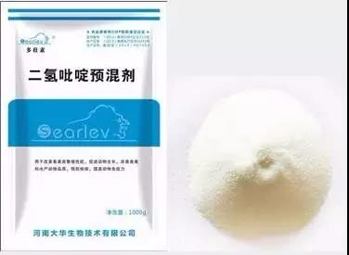
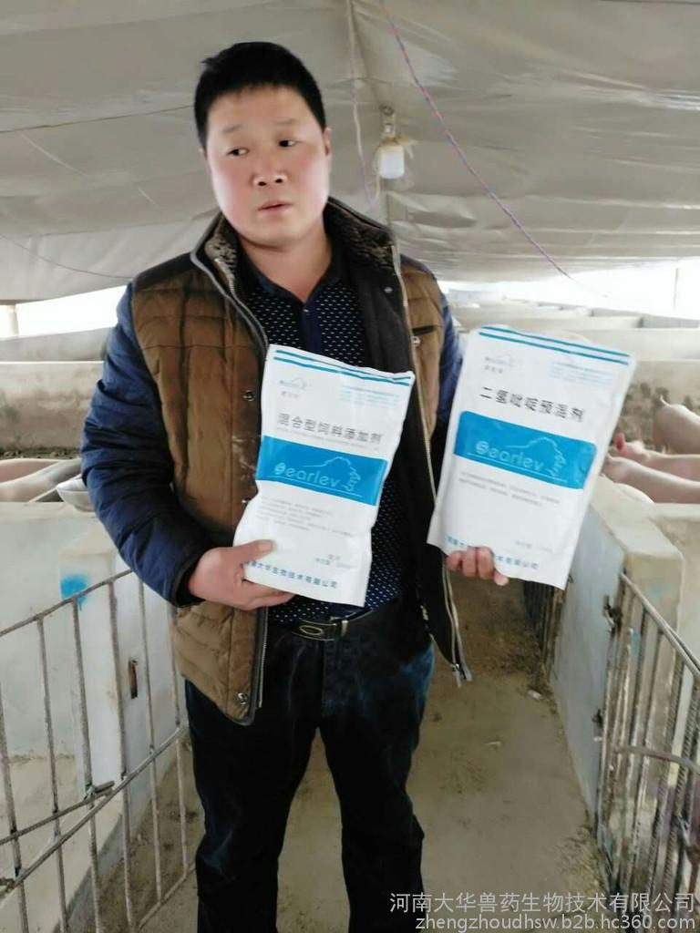
▼兽药字（2015）162826088
★粉状二氢吡啶的应用缺陷
●在自然存放过程中二氢吡啶极易被氧化失效；
●在高温制粒过程中二氢吡啶极易被氧化失效；
●在饲料存放过程中二氢吡啶极易被氧化失效。
★脂质体包囊的优势
●二氢吡啶经脂质包囊后与空气中的氧气完全隔离；
●脂质体在制料过程中遇水不会崩解；
●脂质体在动物肠道内遇脂肪酶极易分解。
【主要成分】二氢吡啶、DH-YS性活剂、脂质体基质等。
【性 状】本品为类白色至淡绿色粉末
【适应症】用于改善畜禽繁殖性能；促进动物生长；改善畜禽和水产动物肉类品质，提高瘦肉率；预防疾病；提高动物免疫力；提高饲料转化率，防止饲料腐败变质，适用于猪、鸡、鸭、水产动物及反刍动物。
【用法用量】以本品计：乳仔猪：1000g-1200g/吨·全价料；生长育肥猪：800g-1000g/吨·全价料；种禽/种畜：1000g-2000g/吨·全价料；水产动物：1200g-1800g/吨·全价料。
【规 格】5%
【包 装】1000g/袋×25kg/桶
【产品性能】
1、二氢吡啶对畜禽生长及生产性能的影响国内外对奶牛、种公牛牛、鸡、鸭、猪、水貂等多种畜禽用二氢吡啶进行饲养试验，效果明显。
2、提高畜禽的日增重及饲料利用率?用二氢吡啶饲喂犊牛、育成牛及杂种肉牛，试验结果表明，平均日增重比对照组分别提高32.9%、14.9 %和12.5 %，对精粗料采食量无明显影响。在绵羊日粮中添加100 mg/kg的二氢吡啶，可使母羊、公羊和幼羊的日增重分别提高19.07 %、13.44%和18.25 %。还能提高水貂、鹌鹑和蚕的增重、成活率、产蛋率及产卵率。
3、提高家禽的产蛋率?用150mg/kg二氢吡啶添加到蛋鸡饲料中，能提高后期产蛋率，延长产蛋期，降低饲料系数，蛋鸡后期产蛋率可提高11.48 %～15.04 %，蛋重可提高11.61 %～17.17%，节约成本13.48 %；在种鸭日粮中添加二氢吡啶150mg/kg，可提高母鸭的产蛋率6.4 %、饲料报酬4.8 %。
4、提高畜禽的繁殖性能：在兔颗粒饲料中添加250mg/kg二氢吡啶能明显提高公兔的精液品质和母兔的秋季受胎率。在绵羊日粮中添加100mg/kg的二氢吡啶，母羊受胎率提高6.11 %，公羊采精量提高13.75 %，精子密度提高8.53 %，精子总数提高39.60 %。二氢吡啶饲喂种公牛可提高精子活力16.6%，顶体完整率18.7 %，射精量12.9 %，冻精生产量19.2 %，而精子畸形率下降37.2 %。
在哺乳母猪日粮中添加100mg/kg二氢吡啶，从怀孕猪临产前15～20天到乳猪20日龄为止，可提高仔猪增重6.06 %。
5、提高奶牛产奶量：在奶牛日粮中添加150mg/kg二氢吡啶，第一、二泌乳月产奶量分别提高8.33 %和3.7 %。在奶牛日粮中添加100 mg/kg二氢吡啶，总产奶量提高13.1 %，泌乳牛单产提高7.13%。
6、添加二氢吡啶可使鲤鱼日增重提高17.2%，体重绝对生长率提高15.5%，饵料系数分别较对照组降低12.1%；黄鳝饲料中添加二氢吡啶雌鳝的绝对怀卵量提高13.24%，孵化率提高了20.64%；卵巢、肝脏以及肌肉各组织中SOD活性和MDA含量显著降低；将二氢吡啶添加于鲤鱼饲料中，试验表明，雌鱼的产卵量提高了32.7%，雄鱼的产精量提高了28.1%；中化鳖饲料中添加二氢吡啶，结果试验组的平均成活率达97.1%，高于对照组的94.2%，饲料利用率和本品对增重率分别比对照组提高了28.6%和30.2%。
7、安全性：由于二氢吡啶不含激素成分，系统药理、毒理试验表明，二氢吡啶在实验动物体内几乎全部参与代谢，粪尿排泄物中标记的代谢物占食入量的97%～99%，在其它器官和组织中很少存留，而且对动物不产生突变和胚胎残留。同时，二氢吡啶对肝脏、心脏无损伤作用。实践证明二氢吡啶的使用对于养殖动物是安全、无毒副作用的。
联系电话17334882062王紫阳微信同步
河南大华生物技术有限公司


